实 验 报 告 评分
13系 07级 姓名龙林爽 日期2008-12-19 No.PB07013075

实验题目：检流计的特性
实验内容：
一、观察不同R_{kp}时检流计的运动状态，找到临界电阻Rc。
初始时，令R_{kp}=90000，断开开关K₂，发现光标迅速回到平衡位置，并以平衡位置做衰减振荡运动。说明此时检流计处于欠阻尼状态，应该减小R_{kp}。
逐渐减小R_{kp}，并如上观察光标运动规律，直到光标以较快的速度回到平衡位置后不振荡。
此时检流计处于临界阻尼状态，此时的R_{kp}=临界电阻Rc=26000。

二、调整滑动变阻器，使检流计满偏时光标在60mm左右。然后对不同的R_{kp}值，分别测量断开K₂后光标第一次回到平衡位置和最后静止在平衡位置所经历的时间，各测量两次。
数据如下表：
R_{kp}（） |  | 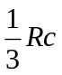 | 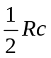 | 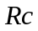 | 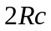 | 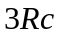
第一次回到  平衡位置的T₁（s） | 第一次测量 | 4.49 | 3.04 | 1.41 | 0.73 | 0.64
第一次回到  平衡位置的T₁（s） | 第二次测量 | 4.47 | 3.15 | 1.43 | 0.70 | 0.63
第一次回到  平衡位置的T₁（s） | 平均值 | 4.48 | 3.095 | 1.42 | 0.715 | 0.635
最后静止在  平衡位置的T₂（s） | 第一次测量 | 8.03 | 6.05 | 2.41 | 5.36 | 8.43
最后静止在  平衡位置的T₂（s） | 第二次测量 | 8.10 | 6.32 | 2.68 | 5.48 | 8.12
最后静止在  平衡位置的T₂（s） | 平均值 | 8.065 | 6.185 | 2.5045 | 5.44 | 8.275

三、调整滑动变阻器，使检流计满偏时光标在n_{i}左右，从电压表中读出此时的V_{i}，将K₂迅速打到另一端，读出最大偏转值n_{i}’。n_{i}从60mm变化到5mm，每5mm测量一次。
数据如下表：
n_{i}（mm） | 60 | 55 | 50 | 45 | 40 | 35 | 30 | 25 | 20 | 15 | 10
n_{i}’ (mm) | 62.5 | 58 | 52.9 | 48 | 43 | 38 | 33 | 28 | 23 | 18 | 13
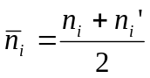  (mm) | 61.25 | 56.5 | 51.5 | 46.5 | 41.5 | 36.5 | 31.5 | 26.5 | 21.5 | 16.5 | 11.5
V_{i} (V) | 7.1 | 6.55 | 5.99 | 5.375 | 4.825 | 4.25 | 3.695 | 3.125 | 2.555 | 1.95 | 1.4
作出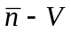散点图并线性拟合如下：
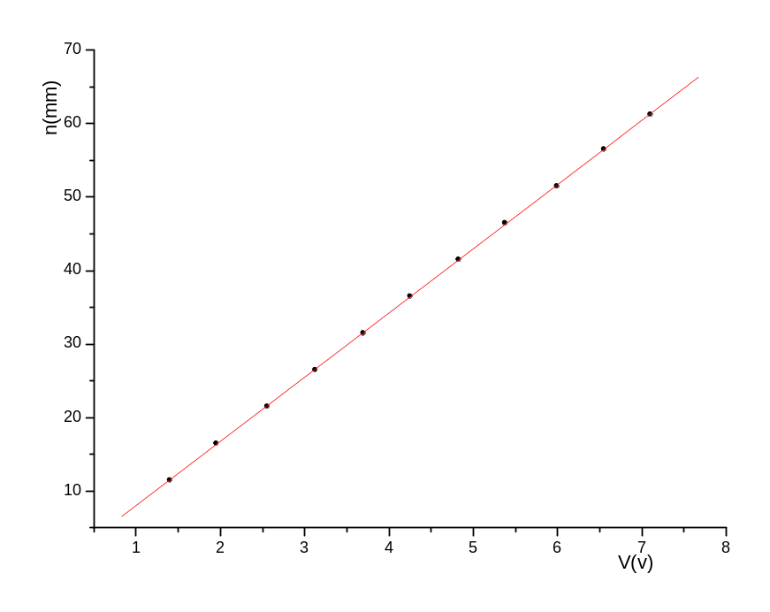
由Origin线性拟合得到斜率K=8.73277mm/V
又由实验仪器数据有： Rg=330，R₀=80000，R₁=8。
所以代入前面的公式有：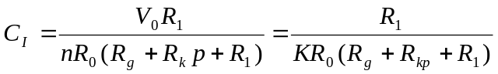
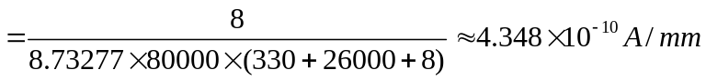
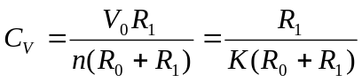
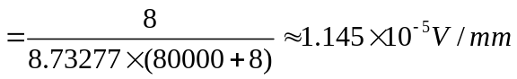

四、测量阻尼时间Tc，即临界阻尼状态下光标第一次回到平衡位置所经历的时间，测三次。
所得数据分别为2.36s，2.50s，2.40s。
所以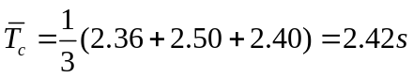

五、测量自由振荡周期T₀。方法为断开K2，测量4次光标按同一方向经过平衡位置的时间，即为3T₀。测三次。
所得数据分别为6.34s，6.37s，6.40s。
所以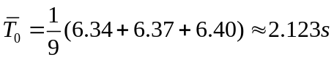
这里测得的T₀并不是真正的自由振荡周期。自由振荡要求外阻尼为零，而断开K₂只能使电磁阻尼力矩为零，但空气阻尼力矩仍然存在。故测量结果只是近似等于自由振荡周期。

六、通过不确定度合成公式计算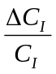和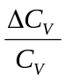
对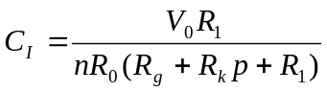两边取对数，系数取绝对值，并求全微分，再改写为不确定度符号，可得：
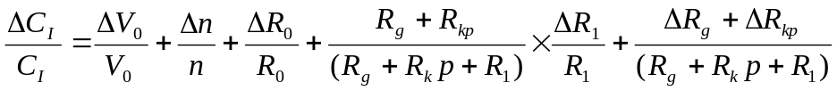
取V₀=1V，n=60mm，可计算得：
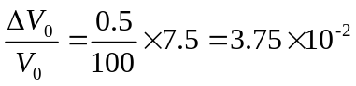，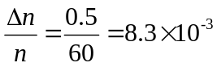，
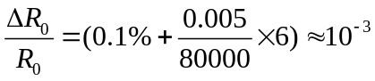 ，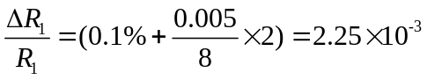 ，
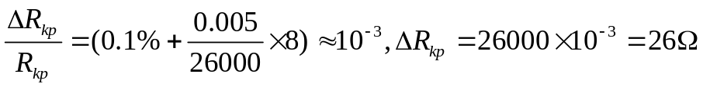
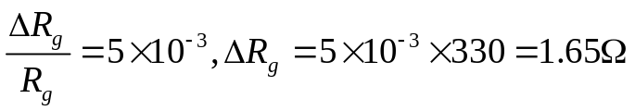。
代入公式有
对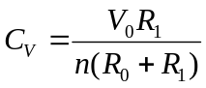做类似推导有：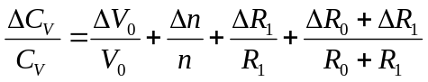
其中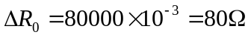，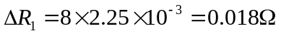
代入公式有：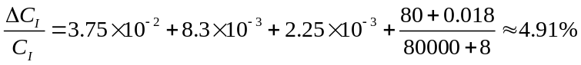

七、令Rkp=Rc/2，满偏n=60mm，测得反向最大偏转n’=63mm，电压V₀=3.69V。
所以类似3中的计算有：
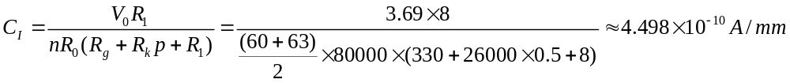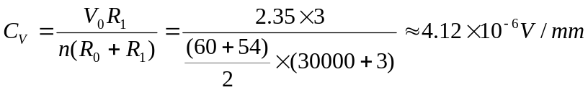

思考题：
一、若在实验内容中得到的临界电阻不准确，对测的的电流常数、电压常数是否有影响？为什么？
答：电流常数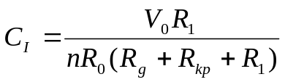，又R_{kp}与V₀成正比，其他为常数，Rg+R₁和R_{kp}相比较小。所以R_{kp}不准确对C_{I}影响较小。
电压常数，又R_{kp}与V₀成正比，其他为常数。则C_{V}与R_{kp}也成正比。
所以R_{kp}不准确对C_{V}有较大影响。

